（人）
①年齢別学習支援者数
（11）学習支援者について

（人）
【H29年度調査・R３年度調査との比較（※増減は、R３年度との比較）】

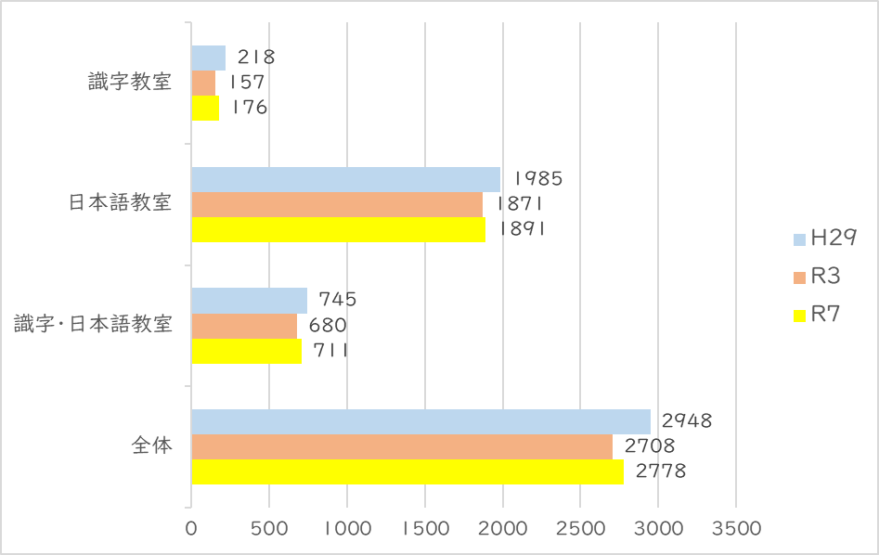

（人）
②学習支援者養成講座（大阪府や各市町村、国際交流協会、教室等で実施しているボランティア
養成講座）に参加したことがある学習支援者
1492人

③もとは学習者で、現在は学習支援者
61人

④母語が日本語でない学習支援者
66人
⑤日本語教師養成講座（文化庁に届出受理された420時間以上の日本語教師養成講座）を
受講済の学習支援者
368人

✤ 学習支援者数について
・学習支援者総数は、令和３年の2,708人に対して、2,778人と約３％（70人）増加している。
・教室の位置づけ別にみると、識字教室では令和３年度と比べて約12％、日本語教室においては、約1％、識
字・日本語教室においては、約５％増加している。
・学習支援者の年齢分布については、教室の位置づけに関わらず、最も多かったのは、「６０歳～６９歳」となっており（不明を除く）、全体の約２0％となっている。
・「60歳以上」の学習支援者は、全体で1,190人となっており、学習支援者総数の約43％となっている。
・令和３年度と比較して、60代が最多である点は変わらないものの、その割合は24％から20％へ低下した。一方で、50代・70代・80代の支援者が増加しており、全体としては高齢層の比重が高まっている。若年層では20代・30代が大きく減少しており、若手支援者の確保が課題として浮かび上がる。

